William Leroux

Nicolas Morin

Samuel Oliveira Martel

GR : 01

**Projet d’intégration I – Projet GymExpress**

**Remis le X mars 2025**

Travail présenté à :

Sylvain Jr. Rivard

Département d’informatique

CEGEP Régional de Lanaudière à Joliette

# Fonctionnalités des interfaces

## Page de Connexion

La page de connexion permet aux différents utilisateurs d’accéder à l’application. Il est possible de choisir d’enregistrer ses informations de connexion pour que, lors de la prochaine visite, les champs soient automatiquement remplis.

* **Client** : Pour se connecter à l’application, le client doit s’identifier en personne auprès d’un entraîneur, qui se chargera de créer son compte.
* **Administrateur** : Un seul compte administrateur est disponible pour l’application.
* **Entraîneur** : Les informations de connexion pour les entraîneurs sont créées par l’administrateur.

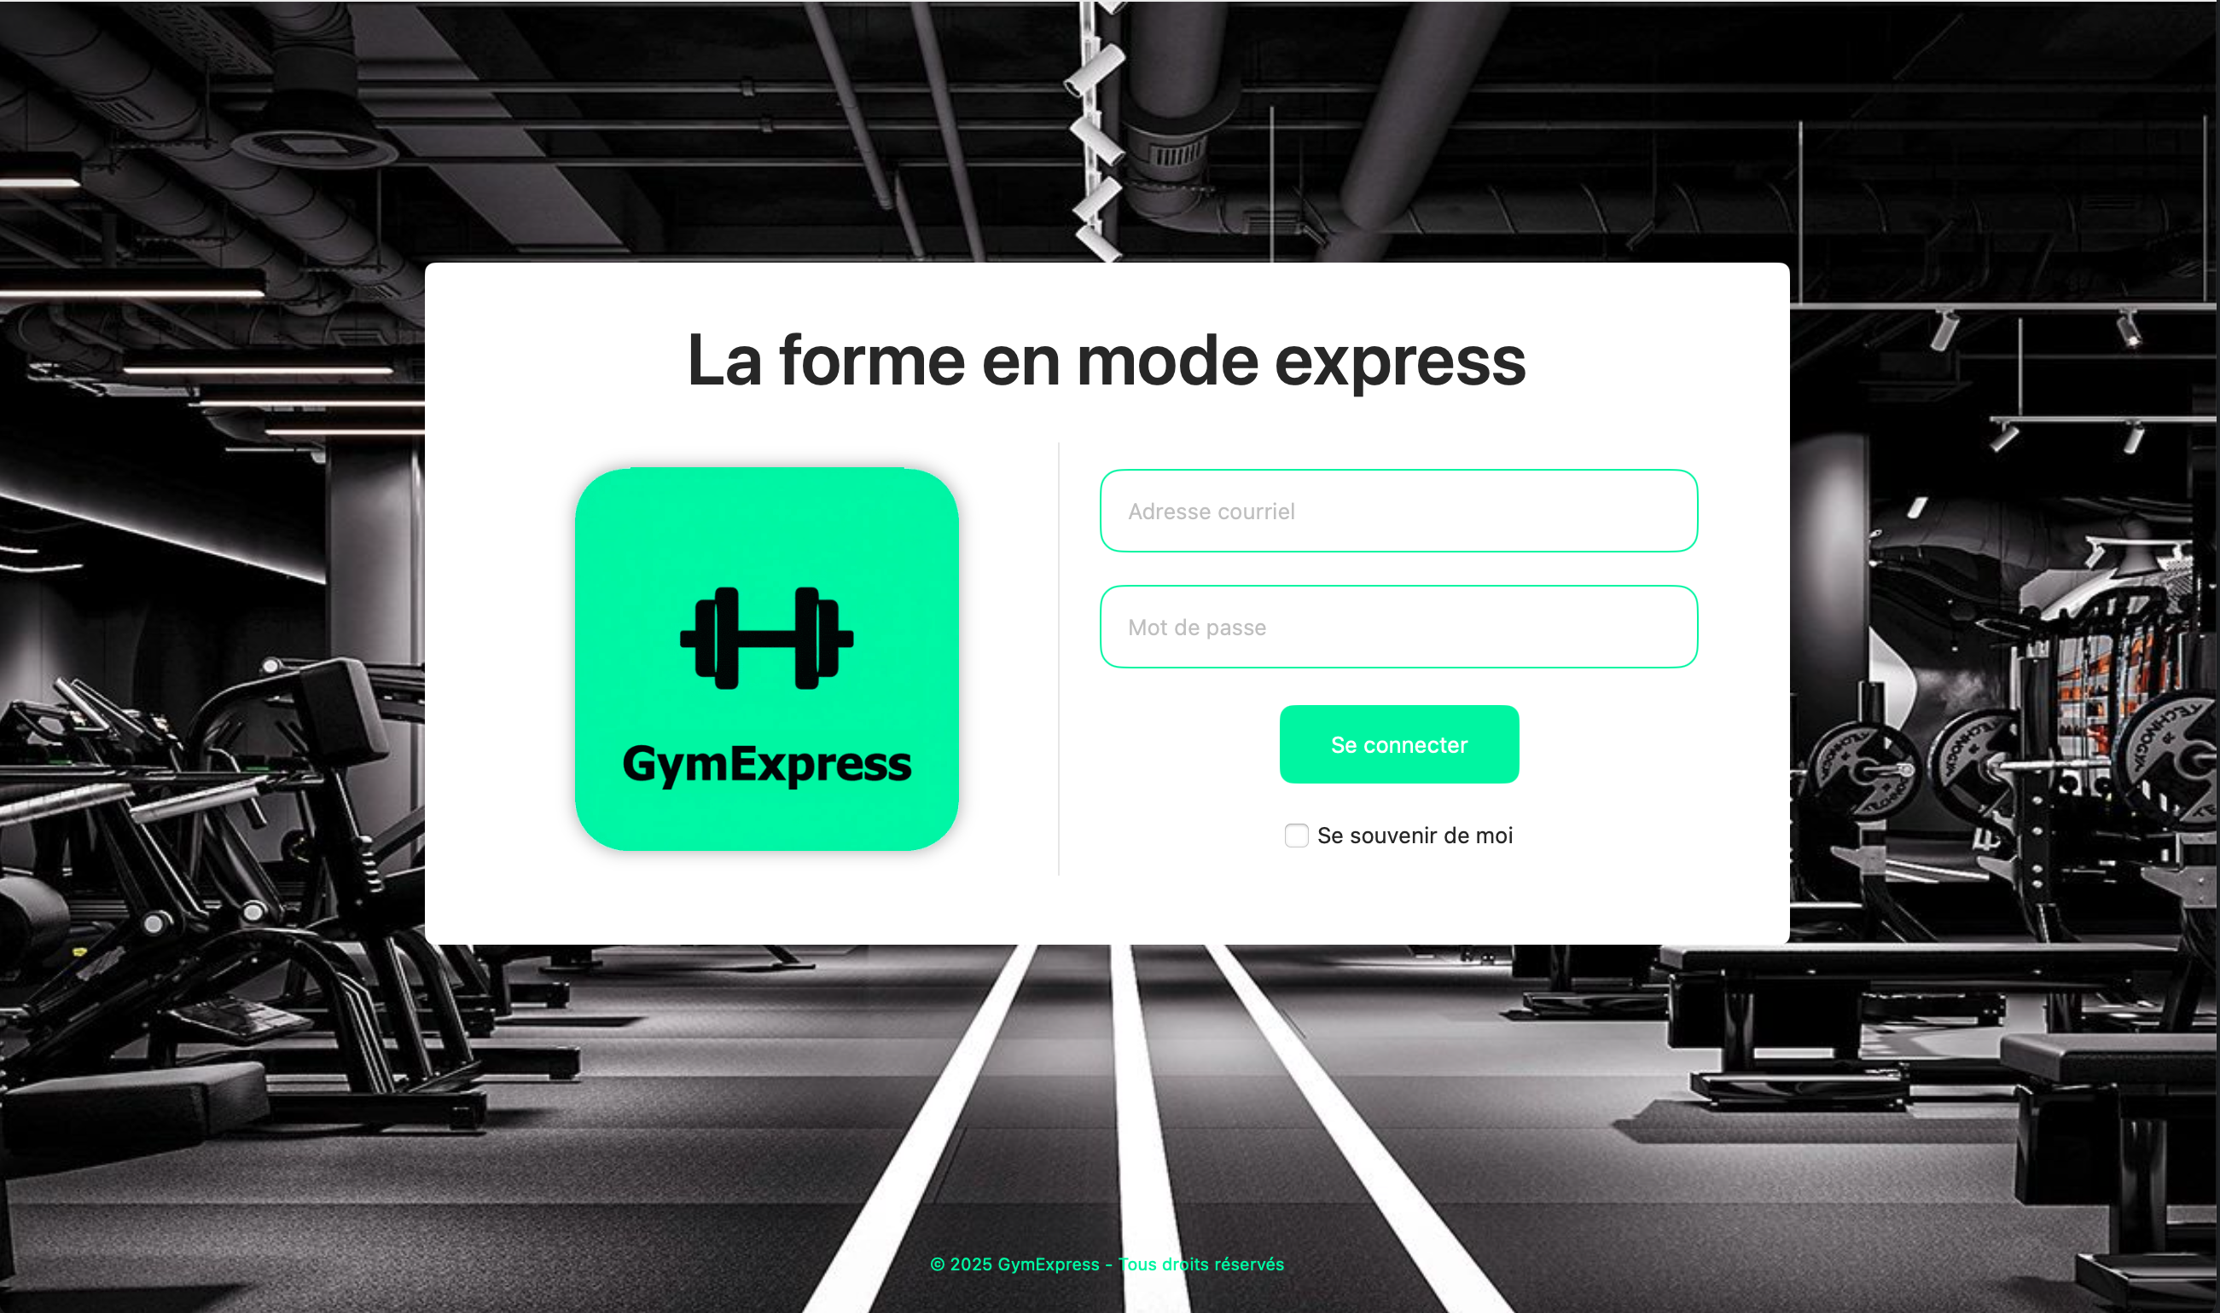

## Admin

### Accueil

### Finance

Dans l’onglet **Finance**, l’administrateur pourra consulter et analyser différentes statistiques concernant les revenus de l’entreprise en fonction de leurs sources. Par exemple, les statistiques des **abonnements vendus** seront mises en évidence, permettant d'évaluer leur contribution aux revenus totaux.

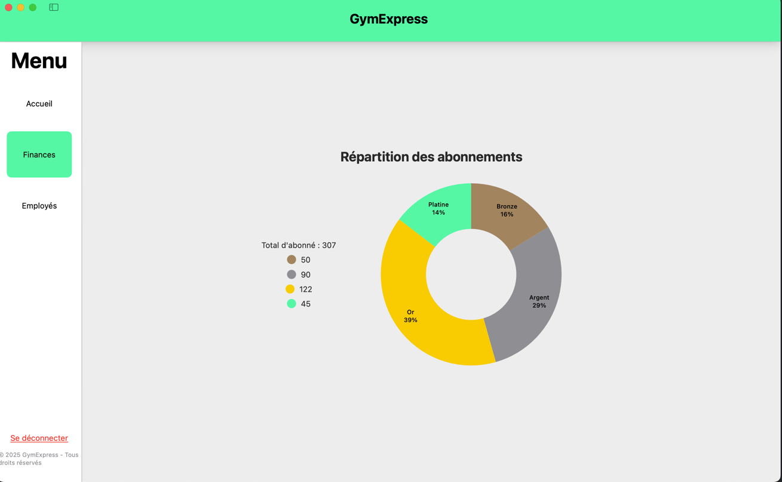

### Employé

Dans l’onglet **Employé**, l’administrateur pourra effectuer un CRUD sur les employés, qui seront affichés dans une liste. Il pourra également faire un clic droit sur un employé afin de le modifier ou de le supprimer.

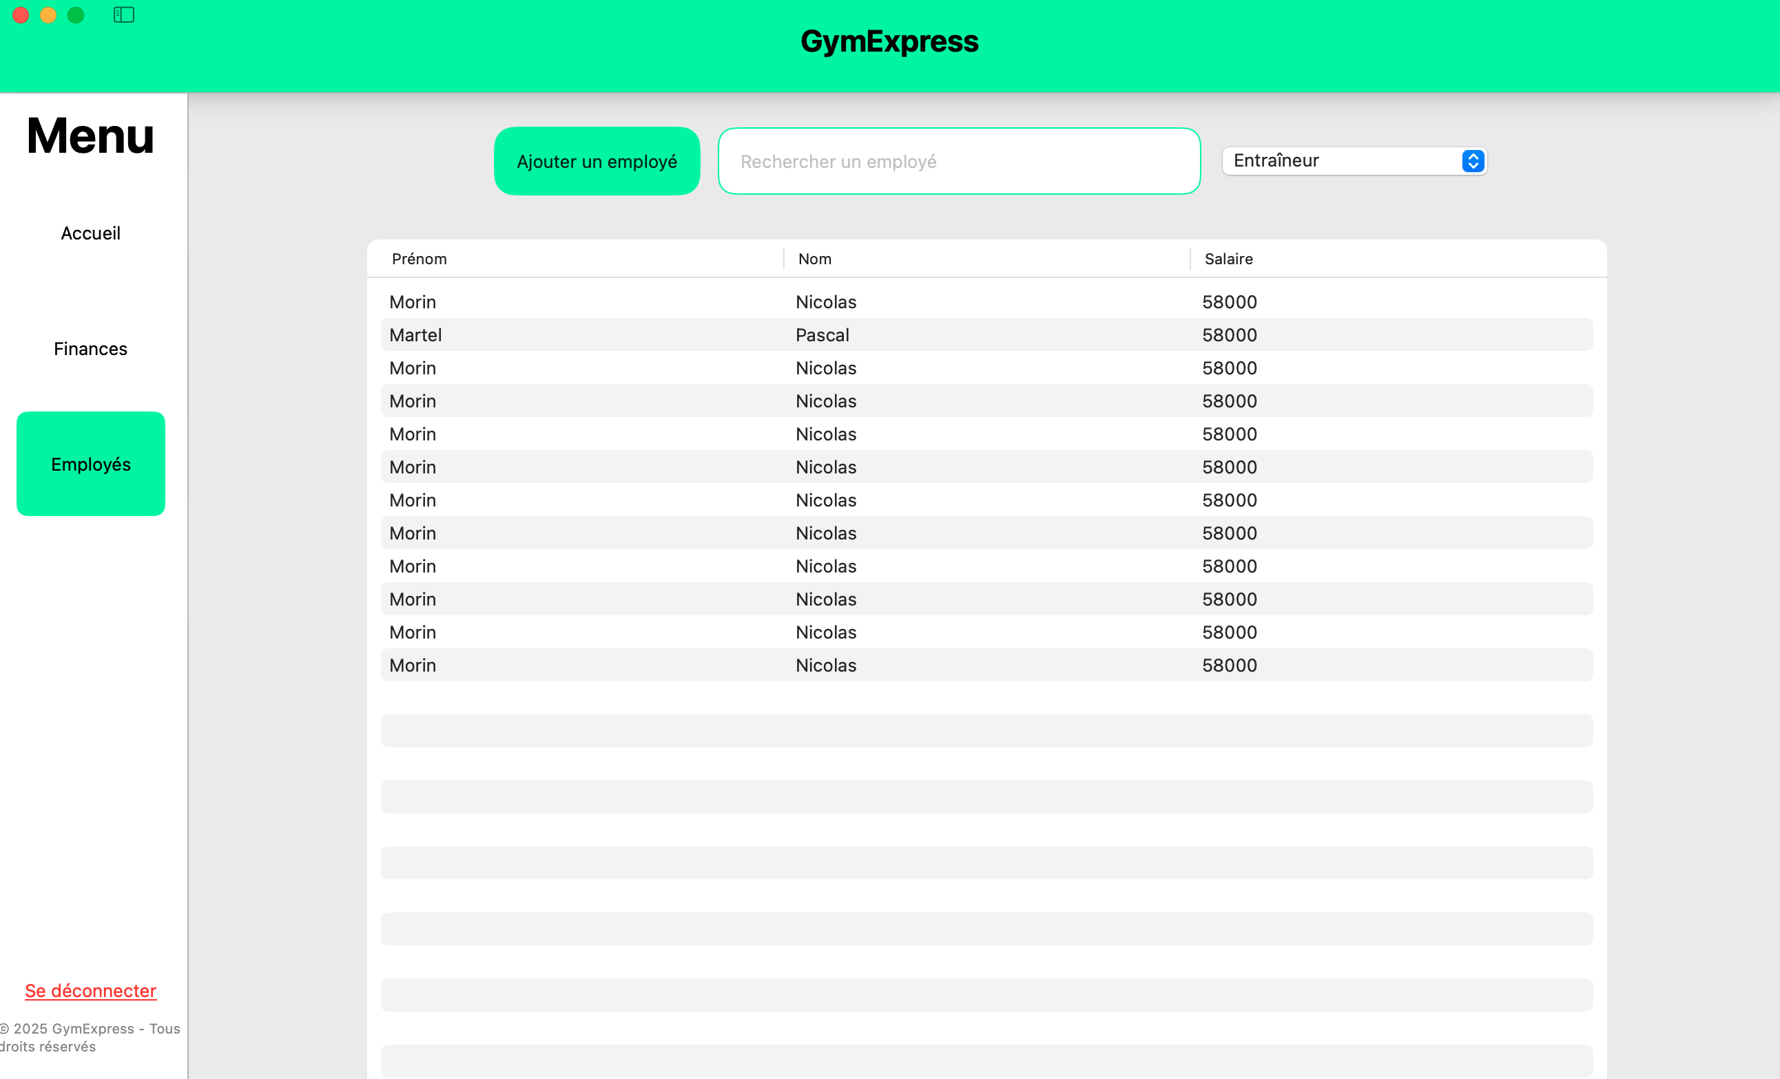

### Gérer abonnements

Admin :

* Consulter les finances de l’entreprise.
* CRUD des employés
* Changer prix d’entraînement

Entraineur :

* Consulter les informations du client.
* CRUD du plan d’entrainement du client
* Liste des clients à sa charge
* Modifier sa plage horaire
* CRUD des rendez-vous clients

Client :

* Consulter son plan d’entraînement
* CRUD des rendez-vous.
* Consulter son progrès
* Consulter son abonnement et pouvoir le modifier
* Fréquence d’entrainement

# Constante UI

## Couleurs

PrimaryColor : #3EF7A5

SecondaryColor : .black

## Font

Titre large : taille(.size) de 50 avec .bold

Titre medium : taille(.size) de 30 avec .bold

Titre petit : taille(.size) de 20 avec .bold

Texte normal : taille (.size) de 15

Texte petit : taille(.size) de 12

## Taille des boutons

Bouton large : .padding(horizontal, …)

## Taille du logo

## Coin arrondi

# Description des sprints

## Sprint 0

Nous avons choisi de réaliser notre projet en utilisant Swift, un langage que nous maîtrisons bien grâce à notre expérience acquise lors du cours de projet mobile de la session précédente.

Le projet consiste à développer une application dédiée à la gestion d’un centre d’entraînement.

Durant ce sprint, nous avons décidé de nous concentrer sur la conception des interfaces utilisateur pour les sections liées à l’administration, aux entraîneurs et aux clients. Les interfaces sont maintenant prêtes à afficher des données pour les prochaines étapes du développement.